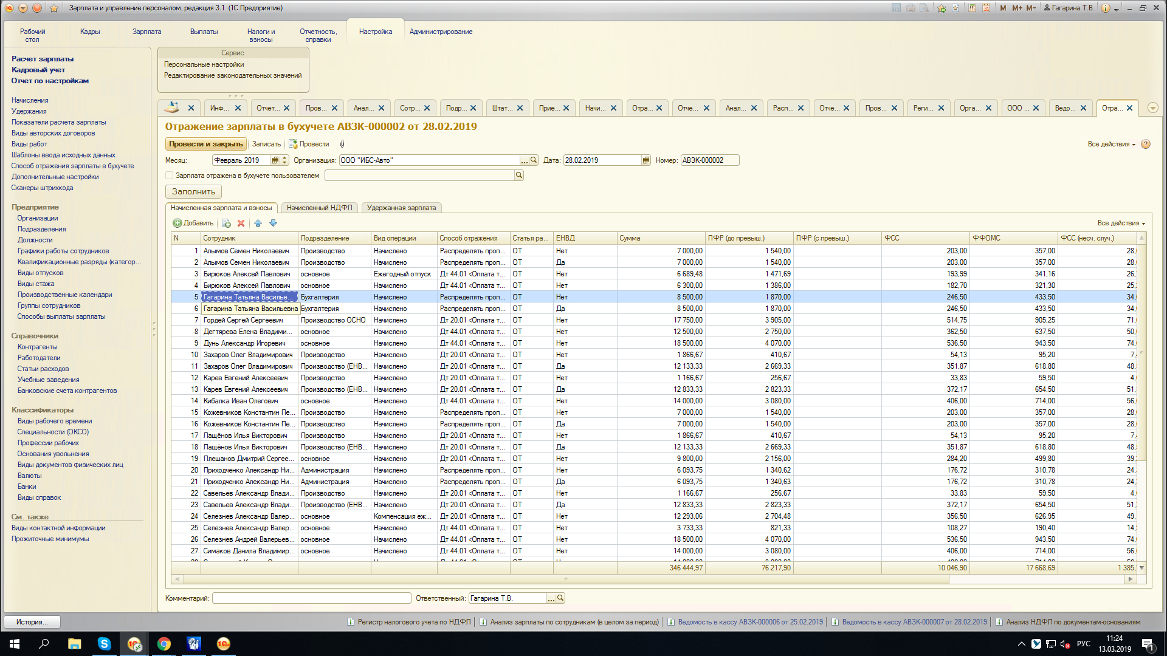
Смотрим Гагарина Т.В. начисления распределились по ЕНВД «да» «нет», взносы распределились, а начисленный НДФЛ не распределяется по КПП 344301001 и 344335001



